97年「防災科技教育深耕實驗研發計畫」
校園災害防救計畫編修暨考評機制之試行
說明會
一、簡介
在校園災害防救計畫試行及考評機制之檢討方面，將參照95年度相關學校災害防救計畫擬訂與試行演練計畫成果，及96年度『校園災害防救計畫試行及考評機制之檢討』計畫成果及所擬版本，分北、中、南、東共四區辦理國小、國中校園災害防救計畫編撰及演練成效評估機制之說明會，共四場次，而高中職、特殊學校以及大專院校則分北、中、南三區辦理校園災害防救計畫編撰及演練成效評估機制之說明會，並透過研習，讓與會之老師有能力依據範例來自行撰寫校園災害防救計畫。
二、規劃內容
1.北區說明會
- 地 點：國立台北科技大學設計館八樓演講廳
- 指導單位：防災科技教育深耕實驗研發計畫推動辦公室
- 主辦單位：國立台北科技大學水環境研究中心
- 時 間：98年5月1日8:00~17:00
2.中區說明會
- 地 點：國立台中啟聰學校會議室
- 指導單位：防災科技教育深耕實驗研發計畫推動辦公室
- 主辦單位：弘光科技大學工業安全衛生系
- 時 間：98年4月17日8:00~17:00
3.南區說明會
- 地 點：國立雲林科技大學管理學院演講廳
- 指導單位：防災科技教育深耕實驗研發計畫推動辦公室
- 主辦單位：國立雲林科技大學環境與安全衛生工程系
- 時 間：98年4月24日8:00~17:00

三、報名費用：免費
四、議程
區別 | 中區 | 南區 | 北區
日期  時間 | 4/17 | 4/24 | 5/1
8:00-8:30 | 報到 | 報到 | 報到
8:30-10:00 | 大專院校  1.校園災害防救計畫  2.獎勵機制  3.演練計畫  4.考評機制 | 大專院校  1.校園災害防救計畫  2.獎勵機制  3.演練計畫  4.考評機制 | 國小  1.校園災害防救計畫  2.獎勵機制  3.演練計畫  4.考評機制
10:00-10:30 | 報到 | 報到 | 報到
10:30-12:00 | 高中職  1.校園災害防救計畫  2.獎勵機制  3.演練計畫  4.考評機制 | 高中職  1.校園災害防救計畫  2.獎勵機制  3.演練計畫  4.考評機制 | 國中  1.校園災害防救計畫  2.獎勵機制  3.演練計畫  4.考評機制
12:00-13:00 | 午休 | 午休 | 午休
13:00-13:30 | 報到 | 報到 | 報到
13:30-15:00 | 國小  1.校園災害防救計畫  2.獎勵機制  3.演練計畫  4.考評機制 | 國小  1.校園災害防救計畫  2.獎勵機制  3.演練計畫  4.考評機制 | 高中職  1.校園災害防救計畫  2.獎勵機制  3.演練計畫  4.考評機制
15:00-15:30 | 報到 | 報到 | 報到
15:30-17:00 | 國中  1.校園災害防救計畫  2.獎勵機制  3.演練計畫  4.考評機制 | 國中  1.校園災害防救計畫  2.獎勵機制  3.演練計畫  4.考評機制 | 大專院校  1.校園災害防救計畫  2.獎勵機制  3.演練計畫  4.考評機制

《防災科技教育深耕實驗研發計畫》
說明會報名表
姓名 |  |  | 電子信箱
學校 |  |  | 傳真號碼
職稱 |  |  | 聯絡電話 | Mobil phone:
職稱 |  |  | 聯絡電話 | Office:
參加區域 | □北區 □中區 □南區
參加場次 | □國小 □國中 □高中職 □大專院校
是否為深耕實驗學校 | □是 □否
報名編號 |  | (本欄請勿填寫)
可列印複製後使用

北區說明會報名及聯路方式
傳真號碼：(02)2781-4518
聯絡人：張文彥 (02)2771-2171#2679
E-mail：frankvincent910@yahoo.com.tw

中區說明會報名及聯路方式
傳真號碼：(04)2652-5245
聯絡人：唐芝佩 (04)2631-8652#4050
E-mail：elainetang28@gmail.com

南區說明會報名及聯路方式
傳真號碼：(05)531-2069
聯絡人：黃群欽 (05)534-2601#4499
E-mail：g9714738@yuntech.edu.tw
北區：國立台北科技大學
- 大眾交通資訊：
（1）公車：任何行經「忠孝東路—新生南路」之路線皆可，於「忠孝新生」站或「臺北科技大學」站下車。
（2）捷運：板南線（藍線）「忠孝新生站」，4號出口。
（3）北科大校園地圖：http://www.ntut.edu.tw/chinese/location.htm
校區周邊
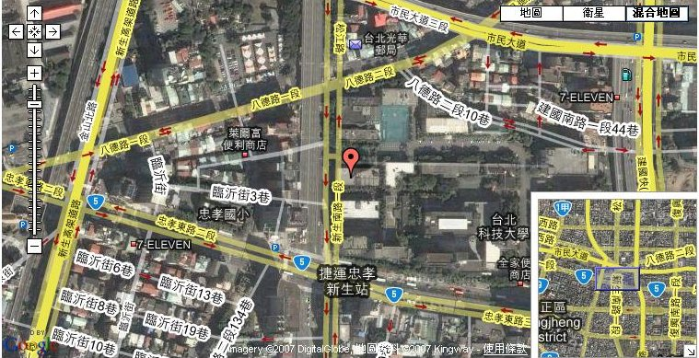
校園地圖
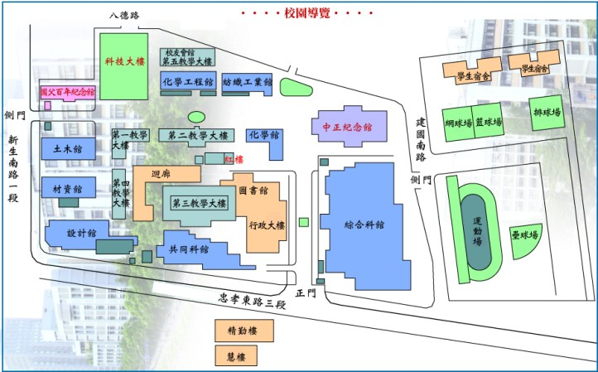
會場位置

中區地點：國立台中啟聰學校
407台中市西屯區協和里安和路1號

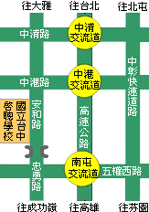

南區：國立雲林科技大學
